高教研究与建设动态
2016年元月（总第48期）
主办：开封大学科研规划处 开封大学高教研究室

本期导读：
全国高职高专校长联席会议2015年年会围绕“行动·创新·跨越”主题，共同探讨新形势下如何创新发展高等职业教育，会上，教育部副部长鲁昕作了题为《深化高等职业教育改革创新，为实现“两个一百年”奋斗目标和中国梦作出新的贡献》的主旨报告，并提出《高等职业教育创新发展行动计划（2015-2018年）》，是高职战线面向“十三五”改革发展的时间表、路线图，各地务必高度重视、主动承担、扎实推进。
本期主要关注点为学习、解读《高等职业教育创新发展行动计划（2015-2018年）》，分别选取了“【图解】高等职业教育创新发展行动计划（2015-2018年）”、“10个问答了解《高等职业教育创新发展行动计划》”及6篇专家解读“创新发展高等职业教育系列笔谈”等文章。
另外，本期“高教研究与建设动态”是迎来2016年的第一期，我们转载了“盘点2015高等教育十大关键词”，以梳理刚刚过去一年的高等教育发展状况；近期，教育部印发《关于做好2016届全国普通高等学校毕业生就业创业工作的通知》，要求2016年起所有高校都要设置创新创业教育课程，对全体学生开发开设创新创业教育必修课和选修课，纳入学分管理，高校的创业创新教育掀开新的篇章；“他山之石”我们选取了3篇关于创新创业教育的文章；“本校动态”摘选了我校近期4篇要闻。

目 录
●政策与信息 1
深化高等职业教育改革创新 为“两个一百年”做出新的贡献 1
教育部印发《高等职业教育创新发展行动计划(2015-2018年)》 2
【图解】《高等职业教育创新发展行动计划》 3
10个问答了解《高等职业教育创新发展行动计划》 7
盘点2015高等教育十大关键词 11
教育部：明年起高校要设创新创业教育课 13
●高教论坛 13
创新发展高等职业教育系列笔谈之一：行动计划开启高职教育发展新时代 13
创新发展高等职业教育系列笔谈之二：以系统创新驱动内涵建设和质量提升 15
创新发展高等职业教育系列笔谈之三：将高职院校建成技术技能积累的资源集聚地 18
创新发展高等职业教育系列笔谈之四：创新发展重建设 行动方案抓落实 20
创新发展高等职业教育系列笔谈之五：将职业精神养成融入人才培养全过程 23
创新发展高等职业教育系列笔谈之六：新常态下高职院校创新发展的着力点 26
●他山之石 29
无锡职业技术学院积极推进创新创业教育 29
结合专业对学生进行创业教育 30
深化创新创业教育改革促进大学生创业就业 31
●本校动态 32
我校应用化工技术教学团队获得全国石油化工行业优秀教学团队 32
我校教师再获12项国家外观设计专利 33
我校师生在各级职业技能大赛中获奖 33

政策与信息

深化高等职业教育改革创新 为“两个一百年”做出新的贡献
——学习鲁昕副部长在全国高职高专校长联席会议的讲话
2015年10月24日至25日，全国高职高专校长联席会议2015年年会在湖北武汉召开。教育部副部长鲁昕出席会议并作题为《深化高等职业教育改革创新 为实现“两个一百年”奋斗目标和中国梦作出新的贡献》的主旨报告。全面回顾了十八大以来特别是去年职业教育工作会议以来，中央顶层设计、地方贯彻落实、行业企业参与、高职锐意改革的显著成效；充分肯定了高等职业教育引领带动中职发展、促进推动本科转型、影响撬动继续教育改革的重要作用；系统诠释了“中国制造2025”“互联网+”“大众创业、万众创新”和精准扶贫等国家战略对职业教育的新要求；明确提出了“十三五”时期高等职业教育坚定方向、“行动·创新·跨越”的新任务。
鲁昕指出，我国加快发展现代职业教育的理念和蓝图已经形成，现代职业教育体系建设正在加快推进，科学合理的人才结构逐步成型，技术技能人力资本素质不断提升，中国特色现代职业教育的发展道路基本确立，职业教育改革发展进入黄金时期。
鲁昕认为，高等职业教育肩负调整高等教育结构、引领职业教育发展的双重使命，有力支撑了经济社会持续高速发展，有效提升了我国人力资本素质，有序推进了职业教育改革创新，成为教育领域综合改革中的亮点，为建设现代职业教育体系积累了丰富的实践经验。
鲁昕强调，高等职业教育是以改革为基础构建现代职教体系的中坚，是现代职业教育以高层次技术技能人才服务国家经济转型升级的主阵地，是职业教育与继续教育沟通衔接的结合部。高职教育的发展优化了国家教育结构和人才结构，创新了国家基本教育制度，使我国现代教育体系更加符合国家和人的发展需要。
鲁昕要求，高等职业教育战线积极行动起来，围绕服务“四个全面”战略布局和创新驱动发展战略，以立德树人为根本，以落实《高等职业教育创新发展行动计划（2015-2018年）》为主线，深化改革创新，聚焦内涵建设，强化校企融合，扩大对外开放，进一步完善治理结构，推动高等职业教育与经济社会同步发展，加强技术技能积累，提升人才培养质量，实现高等职业教育创新发展新跨越，为实现“两个一百年”奋斗目标和中华民族伟大复兴的中国梦提供坚实人才保障。
信息来源：教育部网站2015-12-03

教育部印发《高等职业教育创新发展行动计划(2015-2018年)》
为贯彻落实《国务院关于加快发展现代职业教育的决定》和全国人大常委会职业教育法执法检查有关要求，推动高等职业教育创新发展，2015年11月3日，教育部印发了《高等职业教育创新发展行动计划(2015-2018年)》。
《行动计划》是今后一个时期，高等职业教育战线贯彻2014年全国职业教育工作会议精神和落实全国人大常委会职业教育法执法检查的有关要求，是深入推进高职教育改革发展的路线图；《行动计划》明确的任务和项目是今高等职业教育改革发展的工作载体，开启了高职教育整体质量提升的新时代。
《行动计划》明确提出，将通过3年建设，高等职业教育整体实力显著增强，人才培养结构更加合理、质量持续提高，服务“中国制造2025”的能力和服务经济社会发展水平显著提升，促使高等教育结构优化成效更加明显，推动现代职业教育体系日臻完善。
《行动计划》明确了高职创新发展的6个方面：一是实现发展动力由政府主导向院校自主的转变，二是要求高职院校实现发展模式从规模扩张向内涵建设转变，三是办学状态从相对封闭向全面开放转变，四是评价体系从硬件指标为主向内涵指标为主转变，五是教师队伍从注重高学历高职称向注重双师结构转变，六是社会服务从由教学培训为主向教学培训与应用研发并重转变。
根据《行动计划》，未来3年，我国高等职业教育将面临扩大优质教育资源、增强院校办学活力、加强技术技能积累、完善质量保障机制、提升思想政治教育质量等主要任务。通过支持“骨干专业建设”、建设一批“优质专科高等职业院校”、引进境外优质资源、加强“双师型”教师队伍建设、推进信息技术应用、推进职业教育集团化发展等举措，实现职教服务发展能力进一步增强、发展质量持续提升的目标。通过健全“职业教育接续培养制度”、探索以学分转换和学力补充为核心的职普互通机制、推进分类考试招生、推进高等学校分类管理等，实现体系结构更加合理，人才培养的层次、规模与经济社会发展更加匹配的目标。通过提高经费保障水平、完善院校治理结构、完善质量年报制度和建立诊断改进机制等措施，保障高职院校可持续发展。
按照《行动计划》，到2018年，我国专科层次职业教育在校生将达到1420万人，接受本科层次职业教育学生达到一定规模，以职业需求为导向的专业学位研究生培养模式改革取得阶段成果，培养“中国制造2025”需要的不同层次人才。 信息来源：中国教育报2015-11-04

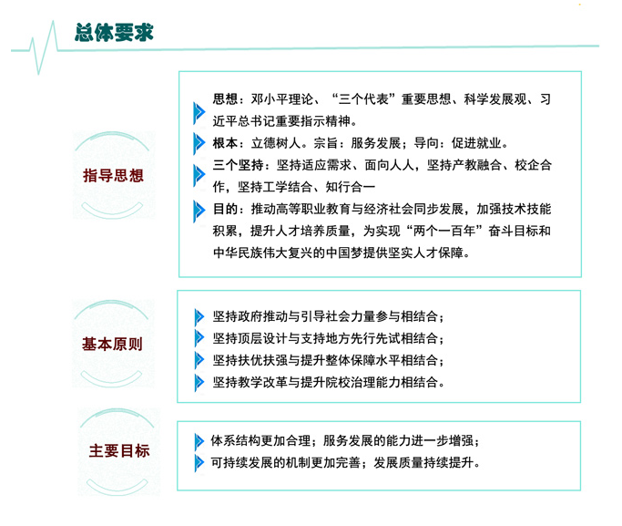
【图解】高等职业教育创新发展行动计划（2015-2018年）

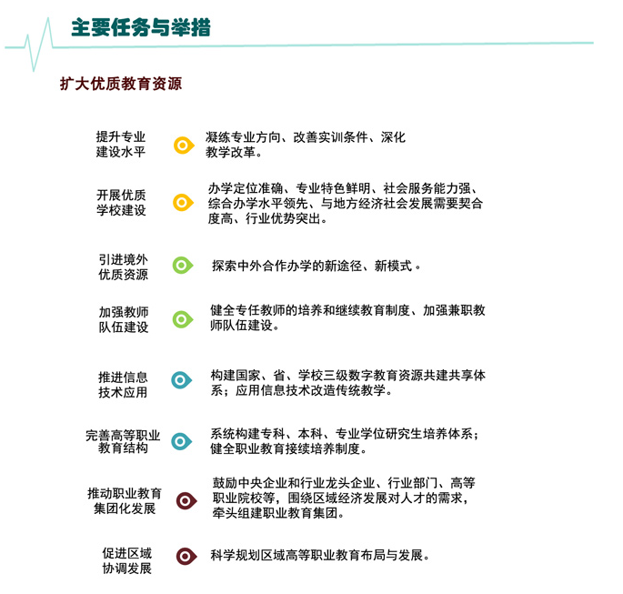

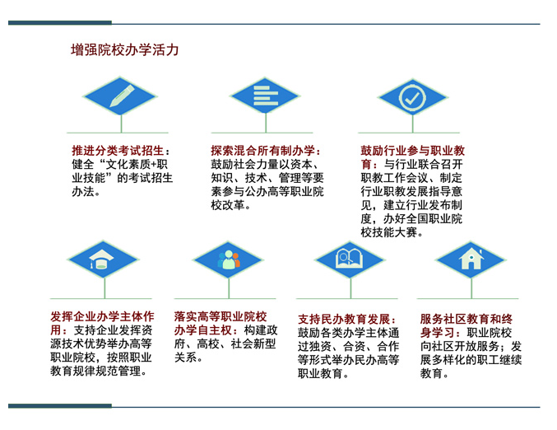
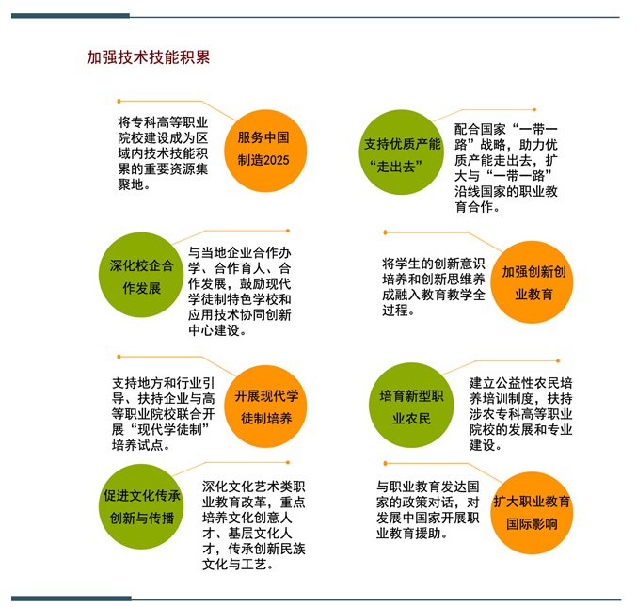
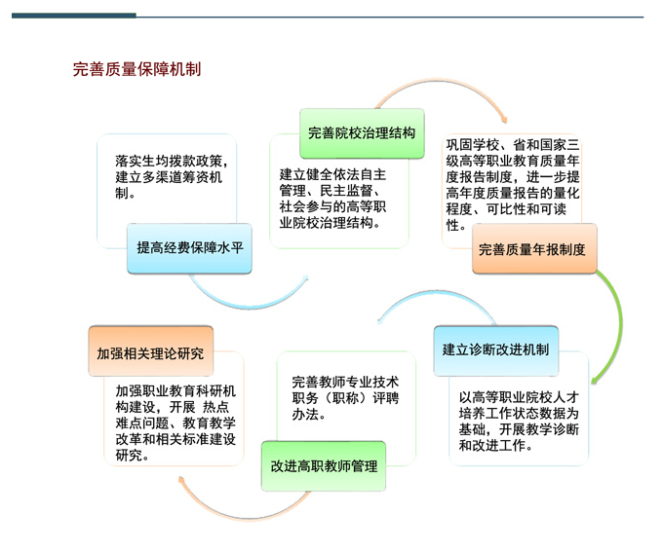

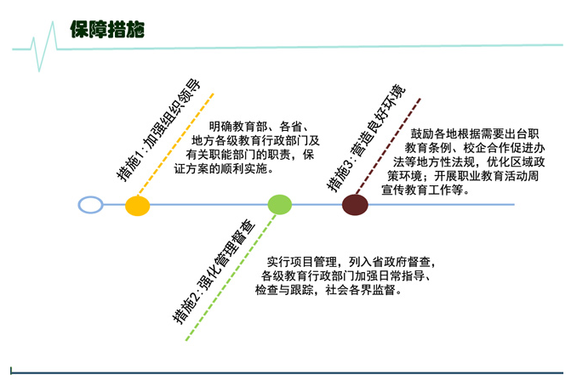

信息来源：教育部网站2015-12-03

10个问答了解《高等职业教育创新发展行动计划》
11月3日，教育部印发了《高等职业教育创新发展行动计划（2015-2018年）》（以下简称《行动计划》）。教育部职业教育与成人教育司负责人就有关问题回答了以下提问：
1.《行动计划》出台的背景和意义是什么？
答：近年来，高等职业教育蓬勃发展，截至2014年底，全国高等职业院校1327所，在校生1006.6万人，为服务国家经济转型升级培养了大量高层次技术技能人才。高等职业教育已经成为中国高等教育的半壁江山，为实现高等教育大众化发挥了基础性和决定性作用，成为加快推进现代职业教育体系建设的中坚。
新形势下，高等职业教育的发展和管理面临新的挑战：一是“中国制造2025”“互联网+”“大众创业、万众创新”“精准扶贫”“一带一路”等重大国家战略为高等职业教育培育技术技能人才提出了新要求；二是“简政放权、放管结合、优化服务”的政府职能转变要求，需要教育部进一步改进对高等职业教育的管理方式，切实加强省级教育统筹；三是根据国家深化财税体制改革总体部署，中央财政逐步加大一般性转移支付，减少专项转移支付，主要以“综合奖补”的形式支持省级政府推进高职教育改革发展。四是部分高等职业院校依然存在着办学定位不清晰、培养模式不符合技术技能人才培养规律、教师队伍素质不能适应科学技术变革创新步伐、实训实训条件不足等问题。
2.据了解，《行动计划》于2014年10月即已对外征求意见，到今年10月份发文，历时一年多。能否介绍一下起草过程与征求意见情况。
答：《行动计划》是教育部党组确定的《国务院关于加快发展现代职业教育的决定》的配套文件，几乎与全国职教会同步酝酿，在广泛听取战线和专家意见的基础上确定工作思路和举措，2014年8月开始起草，2014年10月第一次公开向国务院相关部委、省级教育行政部门和行业职业教育指导委员会征求意见，补充修改后于今年2月经部党组会议讨论后重新调整结构并再次进行了修改。 2015年9月，在教育部门户网站面向社会公开征求意见。2014年10月至2015年10月间，先后进行了10余次较大的修改，最终形成目前的文本。
3.《行动计划》整体框架和主要内容是什么？
答：《行动计划》以提升高等职业教育发展质量为主线，按照综合改革的要求谋篇布局，全文包括三部分内容：
第一部分“总体要求”，主要明确指导思想、基本原则和主要目标。第二部分“主要任务与举措”，围绕高职改革梳理了“扩大优质教育资源”“增强院校办学活力”“加强技术技能积累”“完善质量保障机制”“提升思想政治教育质量”等5个方面32条内容。第三部分“保障措施”，明确了落实《行动计划》的组织领导、绩效管理和环境营造。《行动计划》最后附“任务、项目一览表”，总结梳理了65项任务和22个项目。
4.《行动计划》有哪些主要特点？
答：一是统筹高职教育改革。《行动计划》将现代职业教育体系理念贯穿始终，以指导推动专科层次高等职业教育创新发展作为主要任务，兼顾应用技术类型本科和专业学位研究生教育改革；涵盖了高等职业院校培养技术技能人才、服务企业技术研发和产品升级、服务社区教育和终身学习三大功能；囊括了高职的教育教学改革、办学模式改革和院校治理能力提升。《行动计划》全面综合了教育部对高等职业教育发展的各方面要求。
二是强调地方统筹作用。《行动计划》的实施方式是我部顺应政府职能转变和国家财税体制改革要求改革高职教育管理办法的新尝试，旨在加快形成“教育部规划管理、省级统筹保障、院校自主实施”的高等职业教育管理新模式。我部主要是通过制定《行动计划》，明确改革发展任务、加强事中事后监管、引导地方经费用向；省级政府是实施《行动计划》责任主体，充分发挥统筹和保障作用，所列87个任务和项目中，由省级政府牵头落实或参与落实的有71项，占到81.6%。
三是重在落细落小落实。“一份部署，九分落实”。《行动计划》重在推进《决定》等文件要求的落地，而非政策创新。《行动计划》所附“任务、项目一览表”，明确了每项任务的落实部门单位和时间进度。我们将建立信息化的任务项目管理系统，加强监管考核，确保各项任务和项目落到实处。
5.我们注意到，《行动计划》专门分解出65项任务、22个项目。为何这样设计？任务和项目有何区别？
答：“图难于其易，为大于其细”，为了便于《行动计划》落实，《行动计划》设计了“任务、项目一览表”，将主要内容细化分解出65项任务和22个项目，将难以量化执行的归类为任务，将可以量化执行的细化为项目。目的在于方便各地结合实际情况自主提出承担愿望，也保证《行动计划》实施的绩效。
6.《行动计划》将如何贯彻落实？
答：《行动计划》的一个突出特点，就是将65项任务和22个项目分解到部门、地方、行业协会、行指委和高职院校，明确各方的职责和时限要求。为落实《行动计划》提出的各项任务，我们将重点抓好三方面工作：一是加大宣传力度、二是加强沟通协调、三是加强督导检查。
7.《行动计划》的主题是“创新发展”，“创新”的主要体现有哪些？
答：近年来，伴随中国经济在世界上的独树一帜，我国的高等职业教育业走出了一条独具中国特色的“产教融合、校企合作”发展路子，积累了大量创新发展的经验和能力。《行动计划》指出了高职创新发展的6个方面：
一是发展动力：由政府主导向院校自主转变。二是发展模式：从注重扩张向内涵建设转变。三是办学状态：从相对封闭向全面开放转变。四是评价体系：从硬件指标为主向内涵指标为主转变。五是教师队伍：从注重高学历高职称向注重双师结构转变。六是社会服务：从由教学培训为主向教学培训与应用研发并重转变。
8.《行动计划》提出，支持“骨干专业建设”，建设一批“优质专科高等职业院校”。是何考量？
答：当前，在两部出台了突出改革与绩效的高职生均经费政策基础上，引导各地集中力量支持建设一批骨干专业和优质学校，既是《国务院关于加快发展现代职业教育的决定》提出的明确要求，也是高职教育以示范引领发展的成功经验，还是推动高职院校保持改革动力坚持不断创新的有效办法。支持“骨干专业建设”、建设一批“优质专科高等职业院校”是推动高职教育创新发展，扩大优质教育资源的总量和覆盖面的重要举措。
9.《行动计划》提及“职业教育接续培养制度”和“学力补充”，这两个概念在以前文件中没有出现过。能否具体解释一下？
答： “职业教育接续培养制度”是指从职业教育体系内部，应届毕业生升入高一级学校继续学习的制度，这对标准体系制定、专业设置于目录管理、人才培养方案及教学内容设计等方面都提出了新的要求。接续培养制度的建立有利于最终构建起中等、专科和本科职业教育以及专业学位研究生的培养体系。专科高等职业院校要在“职业教育接续培养”方面起好承上启下的主导作用，向前延伸至初中起点的五年制高职办学，向后延伸至四年制本科层次的职业教育，要探索区别于学科型人才培养的本科层次职业教育实现形式和培养模式。
“学力补充”指学生在职业教育体系和普通教育体系之间跨体系流动时，学生本身的知识技能结构与新的学习起点要求之间存在差异，应该通过补充学习弥补由体系不同造成的知识（技能）差距，以达到新学习体系的起点要求
10.《行动计划》对质量保障机制建设是如何设计的？
答：质量保障机制建设是一项庞大的系统工程，总体要求是形成政府依法履职、院校自主保证、社会广泛参与，教育内部保证与教育外部评价协调配套的格局。《行动计划》对质量保障机制的设计主要包括6方面内容：
一是提高经费保障水平。落实教育部财政部文件要求，到2017年专科高职院校年生均财政拨款平均水平不低于12000元；生均拨款制度覆盖所有独立设置的公办高职院校。二是编制“高等职业学校建设标准”、研究修订《普通高等学校设置暂行条例》，规范院校设置条件、明确设置程序和要求，明确和落实举办高等职业教育的起点质量。三是完善高职专业目录和专业教学标准。四是推广部署高职院校人才培养工作状态数据管理系统。五是完善质量年报制度。巩固学校、省和国家三级高职教育质量年度报告制度；专科高职院校和省级教育行政部门每年发布质量报告；支持第三方撰写发布国家高职教育质量年度报告。六是建立诊断改进机制。以高职院校人才培养工作状态数据为基础，开展教学诊改工作。教育部研制指导方案；省级教育行政部门制定工作规划，组织实施；职业院校落实人才培养工作质量保证主体责任，完善内部质量保证体系。支持有关行业组织开展专业层面的教学诊改试点，以行业企业用人标准为依据，通过结果评价、结论排名、建议反馈的形式，倒逼职业院校的专业改革与建设。
信息来源：教育部2015-11-03

盘点2015高等教育十大关键词
对中国教育来说，2015年注定是承上启下的关键一年。这一年既是国家十二五规划的收官之年，5年来的教育发展成效，需要接受社会各界的验收；这一年又是教育规划纲要的期中大考，许多新推出的改革举措，正面临时间的检阅。
关键词之一：大学章程
【相关阅读】
《大学章程建设的十年探索》5月25日
《建立体制对创新的包容是当务之急》8月31日
《彰显大学办学特色的三个层次》12月14日
关键词之二：两个一流
【相关阅读】
《“姚班”十年：一场精英教育秀》3月2日
《转型：少年班迈过青春期》6月22日
《行业特色型高校建设“双一流”的思考》12月7日
关键词之三：向应用型转变
【相关阅读】
《反思高教改革的“两个三十年”》9月21日
《寻找地方高校转型的“定海神针”》11月23日
《加快探索地方高校转型发展道路》11月30日
关键词之四：中外合作办学
【相关阅读】
《国际化不是简单的你来我往》3月23日
《重视中外合作办学高校的样本意义》9月28日
《国际化不是简单的你来我往》3月23日
《重视中外合作办学高校的样本意义》9月28日
《国际合作培养的“非常规”之路》11月23日
关键词之五：互联网+
【相关阅读】
《农村调查如何适应大数据时代》3月9日
《“互联网+”时代大学如何坚持质量导向》6月8日
《“互联网+”激活校园创新创业细胞》10月12日
关键词之六：创新创业教育
【相关阅读】
《大众创业万众创新，大学生如何发力》5月11日
《一场整理梦想的“聚青春”》7月13日
《“众创空间”里的精彩创业》8月17日
关键词之七：自主招生
【相关阅读】
《高校自主招生回归选拔有特长学生的本源》3月9日
《一颗棒棒糖上粘着多少智慧和美妙》3月16日
《自主招生不能在局部上迷失》4月6日
关键词之八：教学改革
【相关阅读】
《慕课来袭，还蹭课吗》5月11日
《课程建设是内涵发展的重要抓手》6月2日
关键词之九：思政课
【相关阅读】
《一场微电影与思政课的幸福相遇》1月5日
《向“背多分”的思政课说“拜拜”》9月28日
《思政课：说到底是要触及学生的灵魂》11月9日
关键词之十：回归课堂
【相关阅读】
《回归常识 不负大学好时光》9月21日
《记笔记：大学生的人生必修课》10月19日
《研究生为什么还需要“死记硬背”》12月7日
信息来源：中国教育报2015-12-28

教育部：明年起高校要设创新创业教育课
2015年12月，教育部印发《关于做好2016届全国普通高等学校毕业生就业创业工作的通知》，要求各地各高校做好2016届毕业生就业创业工作。通知指出，从2016年起所有高校都要设置创新创业教育课程，对全体学生开发开设创新创业教育必修课和选修课，纳入学分管理。
通知要求，对有创业意愿的学生，开设创业指导及实训类课程。对已经开展创业实践的学生，开展企业经营管理类培训。要广泛举办各类创新创业大赛，支持高校学生成立创新创业协会、创业俱乐部等社团，举办创新创业讲座论坛。高校要设立创新创业奖学金，并在现有相关评优评先项目中拿出一定比例用于表彰在创新创业方面表现突出的学生。
通知强调，要健全高校毕业生就业创业状况统计指标体系。从2016年起，各地各高校要重点统计有就业意愿尚未就业毕业生、暂不就业毕业生等指标。建立三级联动机制，辅导员及时了解每一位毕业生的就业状况和意愿，院系认真核实汇总就业数据，学校实时更新就业监测系统相关信息。高校要有针对性地加大对有就业意愿尚未就业毕业生的指导服务力度，帮助他们尽快实现就业创业。
信息来源：光明日报2015-12-14

高教论坛
创新发展高等职业教育系列笔谈①

行动计划开启高职教育发展新时代
“创新发展高等职业教育”是国务院《关于加快发展现代职业教育的决定》对高等职业教育发展的新期待、新要求。教育部日前发布《高等职业教育创新发展行动计划（2015-2018年）》（以下简称《行动计划》），开启了我国高职教育整体质量提升的新时代。
行动基础：示范校建设形成创新发展共识。
过去10年，是国家示范高职院校项目建设引领高职教育改革发展的10年，是奠定高职教育创新发展重要基础的10年。2005年国务院提出重点建设100所国家示范性高等职业院校，提升这些学校培养高素质技能型人才的能力，促进它们在深化改革、创新体制和机制中发挥示范作用，带动全国职业院校办出特色，提高水平。2006年教育部、财政部《关于实施国家示范性高等职业院校建设计划，加快高等职业教育改革与发展的意见》和教育部《关于全面提高高等职业教育教学质量的意见》联袂发布，明确要求示范项目建设院校在办学实力、教学质量、管理水平、办学效益和辐射能力等方面有较大提高，特别是在深化教育教学改革、创新人才培养模式、建设高水平专兼结合专业教学团队、提高社会服务能力和创建办学特色等方面取得明显进展。
注重建设、注重改革、注重行动、注重绩效，是国家示范性高等职业院校建设项目的重要经验。2010年启动的第二批国家示范性高职院校（即国家骨干高职院校）建设项目，更是将示范项目建设中发现的体制机制、环境政策、教师资源和服务能力等制约因素作为新一轮改革的重要方面，丰富了示范建设项目的内涵，增强了引领和辐射功能。国家示范性高等职业院校建设项目的实施，明确了方向，凝聚了共识，强化了政策导向，助推一批优秀高职院校成为“改革的示范、发展的示范和管理的示范”，显示出空前活力和勃勃生机。
示范高职项目建设10年已经过去，面对新时期新要求，《行动计划》将“高等职业教育整体实力显著增强，人才培养的结构更加合理、质量持续提高”作为行动方向，要求以示范引领整体发展，持续深化教育教学改革，大幅提升技术创新服务能力，实质性扩大国际交流合作，提升学校对地方和产业发展的贡献度。
行动方向：立德树人，服务发展，促进就业。
《行动计划》提出高职教育创新发展要坚持“以立德树人为根本，以服务发展为宗旨，以促进就业为导向”，开展优质学校建设。
这一重要行动，将在10个方面突显优质：一是优质的毕业生竞争力，这是高职院校促进学生可持续发展的核心指标，《行动计划》强调要加强以职业道德培养和职业素质养成为特点的高等职业教育学生思想政治教育工作，着力培养既掌握熟练技术，又坚守职业精神的技术技能人才，提高毕业生发展竞争力；二是优质的科研成果转化能力，反映高职教育的产学研合作水平，更好地适应社会发展需要；三是优质的服务地方和服务行业的能力，体现高职教育服务发展的办学方向，也是高职教育具有不可替代性的标志；四是优质的办学和教学资源条件，直接展示高职院校的教育教学实力，也是服务发展、促进就业的基础条件；五是优质的“双师型”教师队伍，包括专任教师的双师素质和教学团队的双师结构，这次《行动计划》将“改进高职教师管理”作为完善质量保障机制的重要行动，鼓励高职院校制定和执行反映自身发展水平的“双师型”教师标准，将“一批国家示范（骨干）高等职业院校制定执行反映自身发展水平、不低于国家规定标准的双师型教师标准”作为第55项任务，就是明确的指向；六是优质的学生个性化发展，这是让学生都有人生出彩机会的前提，是将“立德树人”理念落地的重要行动；七是优质的校企合作、协同育人水平，以体现《行动计划》将“发挥企业办学主体作用”作为增强院校办学活力的重要指标，提高满足市场需求和企业需求的能力；八是优质的协同创新能力，重点面向区域需要和行业企业发展需要，《行动计划》要求建立“以市场为导向多方共建500个左右应用技术协同创新中心”，构建创新发展的平台；九是优质的国际交流与合作，面对国家实施“一带一路”战略，将不再局限于引进和借鉴国外经验，更注重在服务我国企业“走出去”中发挥重要作用；十是优质的社会认可水平，基于职业教育的跨界特征，高职院校整体发展更需要得到政府、社会、行业企业和学生家长的认可。
行动举措：高职质量整体提升阶段的新任务。
面对未来，《行动计划》将高职教育“服务中国制造2025的能力和服务经济社会发展的水平显著提升，促使高等教育结构优化成效更加明显，推动现代职业教育体系日臻完善”作为我国高职教育创新发展的主要目标，提出了65个工作任务和22个建设项目，为推动高职教育“十三五”期间的改革发展和提升整体质量明确了工作重点、明确了责任单位、明确了时间节点，既有感召力，又有可操作和可监测性，形成一系列亮点，使高职教育更具特色。
信息来源：中国教育报2015-12-02
创新发展高等职业教育系列笔谈②

以系统创新驱动内涵建设和质量提升
《高等职业教育创新发展行动计划（2015-2018年）》（简称“行动计划”）直面教育结构和办学类型转变、学校章程和内部治理结构等高等职业教育深层次问题，确立了创新发展、科学发展、协调发展、共享发展的新理念，为高等职业教育制定了发展指南和工作路径，推动高等职业教育进入新的发展阶段。
一是政府的政策扶持、统筹协调和保障力度持续加大。
行动计划明确提出，落实生均拨款政策，提高经费保障水平。要求生均拨款制度应当覆盖本地区所有独立设置的公办高等职业院校，学校学费收入必须优先保证基本教学支出，保障基本办学条件、提升内涵建设水平、支撑院校综合改革。提出2017年生均财政拨款水平不低于12000元的刚性要求，确保高职院校能开得起机器、用得起材料、走得出校门，实现可持续发展。
行动计划要求地方政府在安排职业教育专项经费、制定支持政策和购买社会服务时，需要将企业举办的公办性质高职院校与其他公办院校同等对待；探索社会力量以多种方式和要素参与高职院校改革，增强办学活力。行动计划支持地方和行业引导、扶持企业与高职院校联合开展“现代学徒制”培养试点。行动计划加强了国家在区域职业教育发展的统筹、引导和协调作用，建立和定型东中西部合作机制，鼓励和支持东中部地区高职院校通过托管、集团化办学等形式，对口支援西部职业院校。行动计划提出职业教育要服务于国家外交战略，鼓励广泛参与国际合作，加强政策对话，发出职业教育的“中国声音”，同时扩大与“一带一路”沿线国家的职业教育合作，扩大“中国影响”和彰显职业教育的“中国特色”。
二是生源更加多元和合理，培养质量和社会声誉将进一步提高。
职业教育的学历瓶颈影响了青少年学生选择和接受职业教育的积极性，制约了中高职毕业生的上升通道和职业选择，无法满足技术技能人才进一步成长的需求。在推动中国企业和技术产品走出去的过程中，与之相适应的具有国际视野、通晓国际规则的技术技能人才和中国企业海外生产经营所需要的本土人才培养也遇到了层次瓶颈。因此，招生制度改革无疑是职业教育综合改革的重要内容。
行动计划强调健全和规范“文化素质+职业技能”的考试招生办法，学校在招生中采用多元综合评价形式，逐步实现不同层次职业教育的接续与贯通，为学生接受职业教育提供多种选择。此举有利于高素质技术技能型人才的选拔和培养，体现了职业教育的教育属性和外在需求。
行动计划力求遵循职业人才成长规律，健全职业教育接续培养制度。强化专科高等职业院校的主导作用，推动部分地方普通本科高校向应用型转型，推动产学结合培养专业学位研究生，研究设立专科高等职业教育学位，力图解决好高等职业教育的“入口”“出口”和“跨界”等问题。行动计划还推进毕业证书与职业资格证书对接，搭建职业教育、普通教育和继续教育融合发展平台，探索构建更加完善的现代职业教育体系。
三是高职教育更加标准化和科学化，发展能力将得到更大提升。
从高等职业教育发展的阶段性来看，今天的确遇到了挑战，而且无一不是职业教育综合改革必须面对和解决的问题。行动计划给出的解决方案是管理重心下移，值得注意的三大关键词是：“治理”“体系”和“标准”。具体指推进高等学校分类管理，系统构建专科、本科、专业学位研究生培养体系，制定高职院校建设标准、专业教学标准、教师资格标准、绩效评价标准等。
行动计划中一项基础性、全局性、引领性的工作是要完成高职院校章程的制定和修订工作。作为高等职业院校可持续发展的基石，章程的制定要求学校从遵循教育发展规律出发，在客观全面梳理学校历史的基础上，凝练学院文化；在国家和地区经济社会需求的背景和全球教育视野下，审视学校的现状和实际，规划和制定学校的愿景和目标；在充分调研和论证的基础上，明晰和界定学校内部各组织和成员的责任、权利和义务，建立适合于本校发展的治理结构和体系。
大数据时代的到来要求构建与之相适应的教育治理体系。行动计划通过对高职院校人才培养工作状态数据采集与管理平台收集的数据进行整理、分析和挖掘，了解和预测高职院校人才培养工作的现状及趋势，提升高职教育宏观管理能力，为各级教育管理部门和学校提供决策依据，有效满足政府、学校、社会公众的多样化信息需求。
通过行动计划的实施，相信在全社会将进一步树立“劳动光荣、技能宝贵、创造伟大”的社会氛围，进一步形成融人文素养、职业精神、职业技能为一体的育人文化，进而实现提升高等职业教育质量这一核心目标。（作者系天津大学教育学院党委书记）
信息来源：中国教育报2015-12-02
创新发展高等职业教育系列笔谈③

将高职院校建成技术技能积累的资源集聚地
教育部颁布《高等职业教育创新发展行动计划（2015-2018年）》旨在提高职业教育人才培养质量，提升服务“中国制造2025”的能力和服务经济社会发展的水平。行动计划对高职院校加强技术技能积累提供了强有力的政策支持，首次明确提出将高职院校打造成技术技能积累的重要资源集聚地，更加注重技术技能积累在服务产业发展中的重要作用。
推进专业对接产业，夯实高职院校技术技能积累的基础。
把高职院校建成技术技能积累的资源集聚地，专业与产业对接是基础。一是要结合区域经济发展实际，对接“中国制造2025”十大重点发展产业，优化专业结构，明确高职院校办学定位，调整服务面向以及专业建设方向，实现专业体系的重构。二是要构建专业动态调整机制，紧跟产业发展趋势、行业产业发展要求，及时撤销与区域经济及产业对接不紧密专业，新增产业发展急需专业，确保专业与产业升级同步协调。三是要推进专业集群化发展，按照“专业基础相通、技术领域相近、职业岗位相关、教学资源共享”的原则，构建专业集群，并以品牌专业、特色专业、精品专业为引领，辐射带动群内其他专业发展，实现专业的集聚效应和产业链的全覆盖。专业结构优化调整之后，高职院校一方面要使教学内容对接职业岗位标准，为企业培养具有国际视野的高技术技能人才；另一方面，要坚持学历教育与培训并举，为行业企业在职员工提供多渠道、多形式的终身学习与培训服务。
深化校企合作，丰富高职院校技术技能积累的实践形式。
校企合作共建技术积累创新联合体不仅能够将学校打造成资源集聚地，为技术技能积累提供创新驱动的平台，还将促进校企资源共享和服务企业发展。一是“多方共建应用技术协同创新中心”。针对校企合作缺乏桥梁问题，行动计划强调学校、行业、企业多方联动，支持高职院校与行业企业深度合作共同建立应用技术协同创新中心，学校应采取积极能动的行为去全力促成，推进技术技能积累创新。学校还要站在服务产业发展的高度，专注并致力于技术技能的传承和应用，育人与技术服务并重，推动技术技能积累机制和制度的构建。二是“鼓励校企共建以现代学徒制培养为主的特色学院”。应用技术协同创新中心是多方的技术联盟，混合制二级学院则是多方产权混合，校企合作共建，从而使校企以更加紧密的合作实体方式促进技术技能积累。以混合制二级学院为现代学徒制试点的切入点，使我国民间师徒传授式技术技能积累模式与高等教育接轨，将技术技能积累模式纳入到国民教育体系，如此奠定技术技能积累创新的发展基础。三是支持学校与企业合作建立技能大师工作室。当前高职院校缺乏技能大师，学校应在政策大力支持下，主动与企业高级专业技术人才、行业中有影响力的领军人物、公认的高水平能工巧匠合作，建立股份制大师工作室，发挥其在人才培养、技术技能传承、应用技术开发与推广等方面的关键作用。四是推进集团化办学。引导国有大中型企业、省级以上行业协会、科研机构、高等职业院校等，围绕区域经济和行业企业发展对人才的需求，牵头组建各类职业教育集团，发挥职业教育集团在促进技术技能积累中的重要作用，通过人员互聘、资源共享、风险共担的原则，探索建立基于产权制度和利益共享机制的集团治理结构与运行机制。
开展现代学徒制培养，创新高职院校技术技能人才培养模式。
目前，我国高职院校现代学徒制人才培养尚处于探索阶段，行动计划为开展现代学徒制培养试点指明了方向。一是推动政行企校多方参与现代学徒制培养。地方政府探索实施现代学徒制的支持政策和保障措施，行业开发现代学徒制的各类标准，企业探索参与现代学徒制的有效途径、运作方式和支持措施，学校探索开展现代学徒制的人才培养模式和管理制度。二是发挥企业在校企协同育人中的主体作用。现代学徒制的育人主体为学校和企业，责任主体也应转变成学校和企业，让企业承担育人的责任、风险和义务。三是高职院校采取单独考试办法从企业中招生。行动计划鼓励企业参与学校招生，赋予高职院校在现代学徒制人才培养中的单独招生自主权，并规定现代学徒制的招生对象可以是企业员工。四是技术兵种与高职院校联合定向培养直招士官。将定向培养直招士官纳入现代学徒制培养范畴，军地共同参与士官招生育人的全过程，促进军民融合、协同育人的深度发展。
加强应用科研能力建设，深化高职院校技术技能积累的内涵。
行动计划把握我国经济发展变化和建设任务要求，贯彻“创新驱动”要义，提出“持续深化教育教学改革，大幅提升技术创新服务能力”以及“与人才培养和教师能力提升相结合开展应用技术研发”，为深化技术技能积累内涵，实现职业教育与经济同步发展指明行动方向。这就要求高职院校在传播与实践现有应用技术的同时，加强应用科研能力建设，担负起技术创新的责任。要确定符合自身实际的科研定位，将自身智力资源与企业生产要素紧密结合，主动参与区域企业的技术研发和新产品开发甚至为企业提供技术创新规划、技术评价，将校企合作的范围从人才共育拓展到技术共研，真正使自身成为科技成果的辐射源，乃至成为企业产品开发和技术创新的依靠力量。
注重文化传承与创新，强化高职院校技术技能积累的底蕴。
当前，我国正在由“制造大国”向“制造强国”迈进，不仅需要大批技术过硬的工匠和技术工人，更需要工业精神的弘扬和工匠精神的培育。行动计划把“技艺传承创新”作为深化校企合作发展、建立技能大师工作室开展活动的核心内容，把“传承创新民族文化与工艺”作为促进文化传承创新与传播的重要内容。可以看出，技术技能积累不仅仅是工艺技术的传承，同时也是一种文化的传承和积累，有文化、有深度的技术才会更有生命力。高职院校作为高等教育的重要组成部分，应在文化传承创新这一基本职能的发挥中彰显“专注、执著、向善”的工业精神，注重与产业、行业、企业文化的深度融合与衔接，在“文化育人”的理念下培养面向生产、建设、服务和管理第一线，适应时代发展需要，具备精益求精、专心敬业工匠精神的高素质技术技能型人才。要把“推进技术技能积累”和“发挥文化育人作用”有机融合在一起，在文化传承创新中提高育人水平，在文化育人实践中切实推动技术技能积累。（作者：朱厚望系湖南省长沙航空职业技术学院院长）
信息来源：中国教育报2015-12-02
创新发展高等职业教育系列笔谈④

创新发展重建设 行动方案抓落实
教育部日前出台《高等职业教育创新发展行动计划（2015-2018年）》，推动高职教育与经济社会同步发展，提高教育质量和治理水平，增强引领作用。对于行动计划，我们可以从建设高度、核心要素、实施节点三个方面深入理解和贯彻实施。
高职教育创新发展的建设高度。
高职教育的创新发展，是提升现代职教体系建设水平，落实职教战略地位，提高人才培养质量的重要举措。行动计划充分体现了遵循职业教育规律、深入实施综合改革、全面服务国家战略的建设高度。
首先，从行动计划的目标看，有四个重要指向，即体系结构更加合理、服务发展能力进一步增强、可持续发展机制更加完善、教育发展质量持续提升。通过几年建设，在国内教育舞台上，高职教育在现代职业教育体系中的引领地位将更加凸显，整体实力显著增强，院校治理能力明显改善，产教融合成效更加明显，国家标准体系更加完善，技术技能积累机制初步形成，服务经济社会发展能力显著提升。在国际教育舞台上，国际先进水平的机制基本形成，对周边国家经济社会的影响持续扩大，国际话语权不断增强。
其次，从行动计划的任务看，五项任务既有中国特色，又具国际视野，其中有许多提法值得特别关注，比如：在“扩大教育优质资源”任务中提到，要构建顺应“互联网+”发展趋势的国家、省、学校三级数字教育资源共建共享体系；在“增强院校办学活力”任务中提到，鼓励企业和公办高等职业院校合作举办适用公办学校政策、具有混合所有制特征的二级学院；在“加强技术技能积累”任务中提出，将高职院校建设成为区域内技术技能积累的重要资源集聚地，培养具有国际视野、通晓国际规则的技术技能人才和中国企业海外生产经营需要的本土人才；在“完善质量保障机制”的任务中提到，以高职院校人才培养工作状态数据为基础，开展教学诊断和改进工作；在“提升思想政治教育质量”的任务中提到，创新网络思想政治教育方式方法等。
再其次，从行动计划的保障措施看，既充分体现了国家意志、制度保障和社会责任，又充分体现了现代职业教育的治理理念和治理举措；既强调制定国家层面的政策、制度和标准，并逐级落实责任，又强调将制度的建设与落实内化为责任主体的主动思维方式和行为准则，体现出治理现代化的较高境界。
高职教育创新发展的核心要素。
目标和任务明确后，高职教育创新发展是否取得成效的关键在于组织实施。行动计划提出了“四个结合”的基本原则，即政府推动与引导社会力量参与相结合，顶层设计与支持地方先行先试相结合，扶优扶强与提升整体保障水平相结合，教学改革与提升院校治理能力相结合，涵盖了高职教育创新发展的五个基本要素--教育定位、培养模式、教学条件、治理水平、政策环境，核心是协同创新和机制突破。
一要明确创新发展的目标。高职教育创新发展行动计划的总目标是建设现代职业教育体系和整体提升职业教育办学水平，形成职业教育服务地方经济的合理版图，与技术进步、生产方式变革以及社会公共服务相适应，与现代产业发展新体系有机融合并协同发展，主动面向区域支柱产业、重点产业和特色产业培养技术技能人才。
二要明确创新发展的内涵。要在行动计划的实践中，形成先进的职业教育理念和改革创新的经验。职业教育是教育的一种类型，高职教育作为高层次的职业教育，必须以提高质量为核心，深化专业内涵、课程体系、教学模式改革，开展与人才培养和教师能力提升相结合的应用技术研发，注重校企合作、工学结合的育人机制创新，完善现代职业学校制度，提升高职院校治理能力。
三要明确创新发展的路径。校企合作、工学结合是职业教育的根本特征，也是职业教育创新发展的根本路径。高职教育创新发展要列入区域经济社会的整体发展规划中，融入区域经济社会改革发展的整体步骤中，教育与社会各界形成推进创新发展的共同主体。政府依法统筹发展，院校依法自主办学，社会力量主动参与。同时，坚持高职示范引领的发展路径，形成部分普通本科高等学校转型发展、优势专科高等职业院校创新发展、职业院校骨干专业特色发展、中高职和中本贯通试点发展的格局，推进职业教育整体办学水平的提升。
四要明确创新发展的本质。教育的本质是促进人的可持续发展，高职教育创新发展也要落实到人，人才培养规模和层次要与经济社会发展更加匹配，满足人民群众接受高质量、高层次职业教育的需求。高职教育要以立德树人为根本，加强以职业道德培养和职业素质养成为核心的德育工作，形成融人文素养、职业精神、职业技能为一体的育人文化，实现这一类型人才的全面发展。
高职教育创新发展的实施节点。
如何将建设现代职业教育体系的战略意图转换为具有中国特色的高职教育创新发展模式，转换为高职院校的教育教学实践，还需要教育行政部门、社会各界以及第一线的教育管理者及教师去实践探索，行动计划是指导和推进高职教育下一阶段创新发展的路线图。
首先，要加强战略定力。行动计划是一个完整的阶段工作，蕴含着国家战略、区域战略、集团战略、企业战略、学校战略等，并以共同的战略目标作为统领。在落实过程中，追求战略目标的坚定、实施战略任务的坚决和选择战略路径的坚持必须贯穿始终。
其次，要加强治理能力。行动计划列出了高职教育创新发展行动计划的具体工作任务与实施项目细化一览表，共65项工作任务与22个实施项目，从工作任务、负责单位及协调配合部门、时间进度三个维度进行了分解落实。这一行动方式，以目标引领和精神感召协调各方力量，汇聚多元主体进行顶层设计，明确任务，先行先试，调动各方积极性逐项落实到位，形成高职教育创新发展的新格局，体现出高职教育治理的现代化。
再次，要加强协同合力。行动计划以指导思想的价值目标和行动计划的成效目标，展现出职业教育不可替代的历史作用和高职教育示范引领的拉动作用，必将唤起全社会对职业教育的热情和对高职教育创新发展的期盼，进而形成强烈的历史使命感和社会责任感，进一步解放思想、协同创新，突破部门利益分割的体制性障碍和机制性短缺，形成发展动力，共同完成高职教育创新发展的建设任务。（作者：李进系上海杉达学院校长、上海师范大学原校长）
信息来源：中国教育报2015-12-03
创新发展高等职业教育系列笔谈⑤

将职业精神养成融入人才培养全过程
未来需要的技术技能人才,已不仅是“实践性、操作型”的技能型人才，而更加注重具有良好职业精神和道德素养、具有可持续发展能力的高素质人才。因此，不久前教育部发布的《高等职业教育创新发展行动计划（2015-2018年）》（简称“行动计划”）中专门强调，要将职业技能和职业精神相融合放在更加重要的位置，提出要“充分发挥校园文化对职业精神养成的独特作用，推进优秀产业文化进教育、企业文化进校园、职业文化进课堂，将生态环保、绿色节能、循环经济等理念融入教育过程”。只有通过不断深化产教融合、校企合作力度，积极构建基础知识、专业技能、职业素质、职业精神全面均衡的课程培养模式，将职业精神融入人才培养全过程，才能真正落实行动计划的要求。
一要将职业精神元素融入人才培养方案。
高职院校要改变当前高职教育课程的工具性倾向，将职业精神元素融入专业课程中，关注人的价值存在，实现知识技能的工具性和精神性相统一。要加强文化素质教育，坚持知识学习、技能培养与品德修养相统一，将人文素养和职业素质教育纳入人才培养方案。加强专业课与文化艺术类课程的融合，综合考虑以知识与技能、过程与方法、情感态度与价值观确定课程目标，在每个环节融入职业精神元素的培育。要保障“基础课程学时不少于总学时的1/4”的要求，拓宽专业课平台，同时搭建类型和形式多样的满足学生发展的公共选修课平台，注重在各类课程平台融入职业精神元素，既满足学生个性化需求，又为学生职业生涯发展奠定基础。
要发挥思想政治教育课和就业指导等课程在职业精神培育的主渠道和主阵地作用。针对高职院校的特点和高职学生的认知行为特点，明确职业精神培养目标，改革和完善职业精神教学内容，创新职业精神培育的途径和方式，探讨有效的考试考核方式。通过教学和引导，使学生了解职业精神的基本要素，职业精神核心修炼的内容，明确职业精神的特质，提高对职业理想、职业道德、职业责任的认识，从而在主动学习职业技能的同时，深刻理解职业精神的重要意义。
二要在师资队伍建设中强调企业经历的纳入。
职业精神的培育师资是关键。要培养高职人才的职业精神，应建立起一支具有丰富企业经历、能够彰显企业元素的师资队伍，并在教学实践中融入职业精神的内涵要素，营造逼真的职场环境，在学训过程中不断地积淀和熏陶。要建立高职教师轮训制度，完善专业教师定期到企事业单位实践制度，并推动学校与企业共同培训教师。加强以专业技术人员和高技能人才为主，主要承担专业课程教学和实践教学任务的兼职教师队伍建设，完善行业企业人才到学校担任专兼职教师的相关政策，将企事业单位兼职教师任教情况作为个人业绩考核的重要内容。
三要将“教学做一体”理念落实到教学模式设计与应用中。
首先，以岗位职业能力分析为基础，归纳出岗位职业活动中职业精神的构成要素，作为人才培养模式创新、专业建设和课程体系改革的重要依据。其次，贯穿专业教学，建立教育、教学融为一体的职业精神培养体系，将职业精神养成落实到校企共同设计、共同实施、共同评价的专业人才培养方案中。在课程教学、项目实训中精心设计培养内容，尤其是职业精神的全程渗透、技术要素的有机融合。同时，还要把隐性教育嵌入学习过程，通过“第二课堂”形式的职业活动来促进学生职业精神的培养。
四要将强化生产性实训体现在校内实训中。
校内生产性实训是深度的实践教学，可帮助学生将实践操作和理论知识有机结合在一起。在校内实训教学中，学生感受到的是贴近职业岗位的教学环境，使用的是与生产一线相接轨的实训设备，这种身临其境的氛围，会对学生人生观、职业观的形成具有直接影响，并促进职业素养全面提高。校内生产性实训中企业技术的融入以及企业化管理，会使学生在团队合作中学到更多的专业知识、实践技能，并在有限的时间内最大化地促进职业精神要素的养成。
五要将企业制度文化应用到顶岗实习中。
通过校外顶岗实习，使学生在顶岗中了解工作的特点与规律，学会遵守相关的职业规范，懂得如何提高工作效率，从而真正实现校企对接，在实践中使学生的职业道德与职业素养得到有效培养。要严格按照顶岗实习企业的相关规范进行管理，严格实行考勤和员工管理制度，使学生在实习过程中养成遵守劳动纪律的习惯。要对学生的顶岗实习采取阶段性评价与终结性评价相结合的方式，全面把握学生遵守纪律的情况、团队精神和创新举措等，把职业规范内化为职业精神的养成。通过体验岗位的真实性、复杂性，经历真实的岗位、真实的身份、真实的环境、真实的感受，让学生在顶岗实习中领悟出职业精神在职业活动中的真谛。
六要将行业和企业文化融合在学校和专业文化营造中。
营造体现行业和企业元素的学校和专业文化，有助于高职院校学生职业理想与职业归属感的培养。高职院校要将职业文化建设中隐性资源（精神层面的氛围）和显性资源（物质层面的设施）进行有效结合，提升校内职业文化对职业精神养成的影响力。开展形式多样的主题文化活动，如通过专题报告、简报板报、创新创业大赛、文化艺术节、广播电视、网络多媒体等多种形式，营造良好的职业精神教育氛围。充分发挥学生社团的主阵地作用，积极创建各种学习型、创新型社团。通过多种社会实践提高学生的职业意识与素养。社会实践以其丰富的内容、多样的形式和宽阔的渠道，吸引了众多学生参与，成为培养高职学生职业精神的重要途径之一。提倡以实践活动为载体，让学生在实践中学会交往、学会包容、学会竞争和合作，增强其社会责任感和使命感，增强自强、自立意识，培养职业精神。
高职教育作为较高层次的职业教育，其专业设置的基本依据是职业岗位或岗位群对人才的需求，这种职业指向决定了高职教育必须坚持“职业精神养成与职业技能培养兼顾”的理念，也就是让受教育者既要具有所从事职业的技术应用能力，还要具有所从事职业特有的职业精神，从而为毕业生实现就业和就业后的可持续发展提供有力保障。
信息来源：中国教育报2015-12-10
创新发展高等职业教育系列笔谈⑥

新常态下高职院校创新发展的着力点
《高等职业教育创新发展行动计划（2015-2018年）》是高职战线贯彻落实2014年全国职业教育工作会议精神，面向“十三五”改革发展的时间表和路线图，必须精准领会其要旨，明确新常态下高职院校创新发展的着力点。
创新发展是新常态下高职教育的必然选择。
时代呼唤高职教育创新发展。随着知识经济的发展，创新越来越成为经济发展的核心驱动力和世界各国发展战略的必然选择。今年3月，中共中央国务院《关于深化体制机制改革加快实施创新驱动发展战略的若干意见》发布，创新驱动发展成为新时期实现中华民族伟大复兴的战略抉择。在我国经济进入新常态的背景下，与经济社会联系最直接、最密切的职业教育，必须主动认识和适应经济发展新常态，通过创新将办学要素重新组合，转变发展方式、增强办学活力，不断提高在促进经济提质增效升级中的人力资源保障水平。高职教育是以高层次技术技能人才服务国家经济转型升级的主阵地，是实现职业教育现代化的重点领域和关键环节，必须更加自觉地担当起引领职业教育发展、进一步提高服务以中国制造2025为代表的国家战略的能力。
问题倒逼高职教育创新发展。在经历了近20年以追求快速和规模扩张为主的粗放式发展之后，我国高职教育的发展模式一定程度上面临着难以为继的尴尬。这些问题集中表现为：生源市场逐年萎缩，部分省市、少数院校出现“生源荒”；不少高职院校办学理念相对封闭、滞后，管理水平较低；人才培养模式僵化、单一，学生综合素质不高、可持续发展能力不强等等。改变这一现状，因循守旧没有出路。以创新推动高职教育发展，从根本上说，是全面提升人才培养质量，为广大青年打开通向成才成功的大门，升级职业教育价值创造功能的迫切要求。
创新发展的“引线”是质量，导向是服务能力。
习近平总书记在对职业教育工作的重要批示中强调，要“着力提高人才培养质量”。刘延东副总理指出，坚持以质量为核心的内涵式发展，是职业院校的立校之本。行动计划坚持问题导向，针对高职教育的“病灶”开方，将提高质量放在了突出位置。通观行动计划全文，“提升人才培养质量”“以提高质量为核心”“质量持续提高”成为贯穿始终的鲜明的主线，“质量”一词当仁不让，成为出现频度最高的关键词之一。从这个意义上几乎可以说，行动计划不仅是行动路线图，更是质量宣言书。这对于指引高职院校的人才培养瞄准产业链和价值链的中高端，将资源配置和工作重心转移到内涵建设上，无疑将起到及时、强大的导向作用。
贯彻落实行动计划设定的各项任务，高职院校必须把提高质量作为首要和核心任务，坚定不移地推进内涵式发展，实现自身由内而外的全面升级，实现从“做大”到“做精”的华丽转身，全面提升为服务中国制造2025等重大战略提供技术技能人才支撑的能力，不断提升服务经济社会发展的水平。
高职院校立足区域发展，结合实际抓落实。
行动计划犹如一幅高清“全景图”，清晰地界定了国家、社会、行业组织和高职院校在协同推动高职教育创新发展中的任务。那么，高职院校如何立足区域发展、结合自身实际抓好落实呢？这就提出了新常态下高职院校创新发展的着力点问题。
着力点一：创新办学发展理念，提升社会贡献力。行动计划将“服务发展的能力进一步增强”作为主要目标之一，明确提出优质专科高职院校要“提升学校对产业发展的贡献度”，将“社会贡献”和政府规划、办学质量一起，作为激励和促进民办高职教育发展的依据。行动计划对“贡献”的关切，理应引起高职院校足够重视并加以深入解读。
着力点二：创新人才培养模式，落实全面质量观。行动计划对质量的关注无以复加，这一顶层设计在高职院校人才培养过程中的“落地”，首先需要的仍然是观念的突破。人才培养质量无疑是衡量办学水平最重要的标准，高职院校必须贯彻全面质量观，使受教育者在知识、能力和素质各方面都有必须的增量，不带着明显的缺项进入社会。高职院校的人才培养在突出“职”的特色的同时，应更加注重对“高”的追求，凝练形成融人文素养、职业精神、职业技能为一体的育人文化。职业教育是面向人人的教育，落实全面质量观，还应面向全体学生、帮助每个学生在自身基础上获得全面发展。
着力点三：创新合作发展机制，推进校企一体化。产教融合是职业教育成功的基石，离开这一基础平台，职业人才的成长就只能是缘木求鱼。行动计划从优化政策环境、创新实现形式等方面对推进校企合作制度化、促进产教融合发展设计了明确而具体的路径、任务。如研制职业教育校企合作促进办法、推动职业教育集团化发展、探索混合所有制办学、开展现代学徒制培养等。
着力点四：创新师资建设途径，促进教师“双师”化。行动计划从“加强教师队伍建设”和“改进教师管理”两个方面明确了今后三年高职院校师资队伍建设的路径及要求。对高职院校来说，既有可喜的机遇，也面临刚性的指标要求和现实挑战。机遇在于获得了源头参与和自主管理的机会，挑战则在于兼职教师的建设管理。囿于人事管理权限等，兼职教师队伍的管理堪称高职院校的隐痛：少不了、难管好，这急切呼唤高职院校先行先试、大胆探索，也寄望于校企合作促进政策尽快出台。
着力点五：创新教育教学手段，积极拥抱信息化。信息化的巨浪正以前所未有的广度和深度迅猛而深刻地改变着世界。高职院校唯有主动张开双臂紧拥信息化，抓紧抓好利用现代信息技术改造传统教学、提升教师队伍信息技术应用能力和学校信息化管理水平等，获得与时代共舞的资格，赢得后发先至的机会。（作者李洪渠 系武汉职业技术学院院长）
信息来源：中国教育报2015-12-17

他山之石

无锡职业技术学院积极推进创新创业教育
无锡职业技术学院将创新创业工作作为学校“十三五”期间重要的创新点，全力保障、凝智聚力，大力推进该校的创新创业教育。
深化创新创业教育改革。该校成立了由校长牵头负责，教务、学生、团委、财务、分院等部门齐抓共管的创新创业教育工作机制，建立了创新创业教育工作领导小组和办公室，开展了一系列与创新创业教育相关的活动。开展理论研究工作，学校牵头并完成了江苏省教改立项课题重中之重项目《“进课程，建平台，立项目，创机制”——高职院校技能型人才创新教育体系的构建与实施》的研究工作，为创新创业教育的推进做好了理论准备。鼓励学生创新创业。学校规定，获得专业人才培养方案规定总学分2/3以上的学生，可申请先就业、创业，并可以通过申请免修、参加学校组织的考试等方式获得学分，以取得毕业资格。
开展虚拟创新班、导师制项目课程等创新创业教育实践，学校推进专业教育与创新创业教育深度融合，突出能力提升，引导全人发展，不断增强学生的社会责任感、创新精神和实践能力，建立了融通识课程、隐性课程、专题教育、专业教学和技能训练等5类课程于一体的创新教育课程体系。完善了大学生创新创业平台。创新创业教育离不开项目锻炼和实践场所。学校在太湖和中桥两个校区建立创业实习基地及孵化基地，为学生提供了一个“仿真+全真”的校内平台。学校目前拥有江苏省大学生创业示范基地1个、无锡市大学生创业实验基地1个，成为学生创新创业实践活动的载体。
组建创新创业教育师资队伍。学校组建了由校外专家、成功创业人士（校友）构成的150多人的专兼结合创新创业教育指导与服务队伍；其中包括三支专业队伍，分别是12名专家组成的创新创业项目评审专家组、32名教师组成的创新创业项目指导专家组和6名专家组成的创新创业指导顾问组(由创业成功校友、政府主管部门领导、工商、税务、律师、专业创新创业指导师组成)。
经过努力，学校创新创业教育初见成效。今年中国网、人民网等多家国家级媒体报道我校“虚拟创新班”，毕业生个个被施耐德、西门子等国际大公司高薪抢，起薪达6000元每月。2013年以来，学校的大学生实践创新创业训练项目校级立项133项，省级立项63项。由该校学生主持的江苏省大学生创新创业训练项目，申请发明专利1项、实用新型专利40项，正式授权36项。同时，学生参加各类竞赛获奖丰硕。2013年以来，我校学生参加各级各类竞赛获奖达600余项，其中，获全国高等职业院校技能大赛一等奖5项。
信息来源：中国高职高专教育网http://www.tech.net.

结合专业对学生进行创业教育
——广东省教育厅长谈大学生创新创业教育
高校创新创业教育的立足点应是充分利用人才和智力集聚优势，大力培养创新人才，锻造大学生敢为人先、独立思考、勇于探索的创新精神，培养大学生善于发现问题、研究问题、解决问题的创造能力，对全体学生结合专业进行创业教育，完善创业教育体系。
一是改革人才培养模式，将创新能力培养作为人才培养的重要目标。高校培养的人才不应仅是知识的接受和继承者，更应是知识的生产者、技术的革新者、财富的创造者。广东省教育厅在全省高校普遍推行启发式、研究式、参与式和问题导向教学，全面深化应用型人才培养模式改革，将大学生创新创业意识、能力培养作为学校人才培养模式改革的重要方向。
二是创新教学管理制度，完善创新创业教育机制。2014年，广东出台《关于普通高等学校实施学分制管理的意见》，在全省高校推行学分制管理改革，实行弹性学制，由学生自主决定修业年限，将创新创业教育纳入学分管理，允许学生通过竞赛、发明、科技创新等获得学分。
三是加大投入，打造创新创业教育校内外实践平台。从政府层面扶持一批大学生创新创业园、大学生孵化基地建设，帮助学校建设创客空间、众创空间等平台，对大学生创新创业优秀孵化基地给予最高50万元补贴奖励；遴选建设一批省级“大学生创新创业示范基地”和10所“大学生创新创业教育示范校”，给予政策和资金支持。
四是继续深化协同育人，形成创新创业教育合力。在前期立项建设的20个省级协同创新中心和40个协同育人平台的基础上，结合广东产业转型和创新驱动发展需要，继续遴选建设一批与战略性新兴产业密切相关的省级协同创新（育人）中心（平台）。
五是加强师资队伍建设，提升教师创新创业教育教学能力。完善教师创新创业教育激励机制，在业绩考核、职称评定、学术奖励、资源分配等方面给予倾斜；吸引校外优秀专家、企业家、创业成功者担任创新创业教育导师。
六是建设校园创新创业文化，营造崇尚创新、支持创业的良好氛围，推动形成崇尚创新、支持创业、褒奖成功、宽容失败的社会氛围。（作者罗伟其，系广东省教育厅厅长）
信息来源：中国教育报2015-12-05

深化创新创业教育改革促进大学生创业就业
南通大学是江苏省首批大学生创业教育示范校。多年来，学校大力推动创新创业教育改革，实现了创业就业双丰收，多次荣获全国和江苏省高校创新创业教育、毕业生就业工作先进集体等称号。2015年大学生创业人数同比增加25%，就业率保持在98%以上。
创新创业教育实施“全程化”课程教学。学校是江苏省最早一批将创业就业课程列为必修课、贯穿人才培养全过程的高校。加强课程建设，开设“大学生职业发展”“大学生创业教育”等十余门课程。健全必修课、公选课、网络课相结合的课程体系，课程开发与实证研究项目获教育部基金资助。设定6个创新创业学分、6个素质拓展学分、3个社会实践学分，创新创业教育普及率达100%，课程建设反馈调研满意度为99.3%。加强师资队伍建设，打造教学与科研、专职与兼职、校内与校外相结合的师资团队，现有国际认证创业教练、国家职业指导师、创业咨询师等创业导师200余名。
创新创业活动构建“多元化”实践平台。坚持科教协同、产学协同，加强实训平台和实践基地建设，促进学生创业项目数和参与人数逐年增加。开展第二课堂科技活动，搭建“双实双业”实践平台，开放实验室、工程训练中心，建立创新创业工作室。现有校内创业教育基地14个、创新实践基地17个，校外教学实践基地411个、创业实践基地539个。助力学生创办企业，形成“训练营—项目库—创业苗圃”一站式培育机制，每年培训近千人，近5年累计1080个项目入库。依托国家级大学科技园，设立学生创业管理服务中心，提供免租入驻。学校设立学生创业基金、成才发展基金、科技园种子资金等1200万元，筹集社会资金1300万元，支持大学生创新创业。
就业创业指导强化“个性化”服务。通过落实政策、拓展市场、困难帮扶等方式完善创业就业指导与服务，每年提供岗位数与毕业生人数比达121以上。面向全体毕业生开展“就业政策宣传月”活动，印发就业创业知识手册、就业指南读本，自主开发网上课程。通过就业工作坊、团体辅导等方式提供个性化指导，与地方妇联组织开展巾帼牵手活动，女企业家和女大学生结对帮扶。对弱势群体采用“一生一策”、发放求职创业补贴等方式帮扶。依托学科特点拓展就业渠道。文科专业将就业率考核与专业资质考核进行捆绑，医科专业拓展高质量的实习就业基地，工科专业开展订单式人才培养等，形成具有学科特点的差异化指导与服务模式，提升就业率和就业满意度。运用大数据平台实现精准对接，依托江苏省高校毕业生就业网联盟，结合手机客户端、微博、微信等，形成多重覆盖的信息服务系统，根据学生求职意愿自动匹配，推送个性化就业服务信息，实现智慧就业。（作者成长春，系南通大学党委书记）
信息来源：中国教育报2015-12-05

本校动态

我校承担的三项河南省高等教育教学改革研究项目通过省级鉴定
近日，根据河南省教育厅下发的《关于公布2015年河南省高等教育教学改革研究项目鉴定通过名单的通知》（豫教高〔2015〕1033号），我校承担的三项河南省高等教育教学改革研究项目经过学校鉴定及教育厅组织专家复评、抽检、结果公示等环节，顺利通过省级鉴定。 (供稿 科研规划处林宁)

我校应用化工技术教学团队获全国石油化工行业优秀教学团队
近日，从中国石油和化工工业联合会获悉，我校化学工程学院应用化工技术教学团队获得全国石油化工行业优秀教学团队（中石化联人发【2015】305号）。此次表彰全国共有70支教学团队获得了此项殊荣，河南省共有三支团队受到了表彰。
我校应用化工技术教学团队曾获得河南省高等学校教学团队称号，应用化工技术专业先后被省教育厅确定为省级特色专业、试点专业，化学工程学院被确定为示范实训基地。该教学团队负责人化学工程学院院长师兆忠教授表示，团队成员将以此次获奖为新的起点，积极探索人才培养新模式，深化校企合作，为地方经济建设输送更多优秀的化工技能人才。(供稿 化学工程学院王明瑞)

我校教师再获12项国家外观设计专利
近日，从国家知识产权局获悉，我校艺术设计学院毛成利、袁颖、马菁等11名专业教师喜获国家外观专利证书。这是继2015年上半年获得19项外观专利之后的又一次专利成果。
此次获得的12项国家外观设计专利中，服装设计产品6项，包装设计产品3项，家具设计产品2项，篆刻设计作品1项。这些外观设计专利产品紧密结合市场需求，不但时尚新颖，而且兼具实用的特点，符合工业化生产的要求，能够进行批量化生产。
我校艺术设计学院十分重视专业教师科研创新能力的培养与提高，并将创新意识与创新思想贯穿于教学管理与教学过程中，实现了学院整体教学水平的提升。（供稿 工艺美术学院张富云 ）

我校师生在各级职业技能大赛中获奖
12月12日，在由教育部全国电子商务职业教育教学指导委员会和中国职业技术教育学会创业教育专业委员会举办的“第八届全国职业院校创业技能大赛—企业经营管理沙盘模拟竞赛”上由我校财政经济学院院长李国莉带队，袁娜、詹小娟为指导教师，2014级经济管理专业李斌、丰天德、翟广鑫、周长乐四位同学组成的代表队发挥出色，获全国总决赛团体比赛二等奖，指导教师袁娜、詹小娟老师分别获得“优秀指导教师”荣誉称号。
12月11日至13日，由全国电子商务职业教育教学指导委员会、中国职业技术教育学会创业教育委员会主办的第八届全国职业院校创业技能大赛“企业经营管理沙盘模拟大赛”全国总决赛在成都落下帷幕，我校旅游学院由2013级市场开发与营销专业王林枝同学，2014级市场开发与营销专业智培俊、高伟、乔石同学组成的学生团队在大赛中获得二等奖，指导教师吴建军、徐轲被评为优秀指导教师。
12月4日至7日，第八届全国三维数字化创新设计大赛（简称“全国3D大赛”）总决赛在江苏常州举行，我校机械与汽车工程学院参赛选手，在指导教师朱跃峰、李辉、杨虹、袁建新的悉心指导下，最终由2013级机电专业王文娟同学、2014级机制专业邓辉同学组成的参赛队获得全国3D大赛逆向设计比赛一等奖，2013级机电专业王朋、董前进同学组成的参赛队获全国3D大赛3D打印创新设计比赛二等奖，2013级机制专业李义豪、王俊鹏、李帅同学组成的参赛队获全国3D大赛工业与工程设计比赛三等奖。
10月31日至11月1日，河南省2015年“经典照亮人生”诵读比赛在郑州师范学院举行，我校人文学院2014级新闻专业张喜瑞同学获学生个人奖二等奖，人文学院院长赵瑾、教师闫金红被评为优秀辅导教师。
11月15日，第六届“外研社杯”全国高职高专英语写作大赛复赛在河南农业大学举行，我校选送的财政经济学院赵倩茹同学和人文学院温颖莉同学分别荣获河南赛区公共英语组特等奖和二等奖。其中赵倩茹同学将代表河南赛区参加12月份在北京举行的全国决赛。
10月29日至31日，由河南省建设教育协会主办、安阳工学院承办的河南省第四届结构模型设计大赛在安阳工学院举行，来自郑州大学、河南大学、开封大学等25所开设有土木工程本科专业的高校参加了本次竞赛。经过激烈角逐，由我校13级土木工程本科班学生桑胜伟、李东东、卢真辉组成的参赛队获得三等奖，谷向韶、赵书锋获得优秀指导教师。
10月8日至11日，我校土木建筑工程学院组队参加了由中国建设教育协会主办的第六届全国高等院校广联达杯工程项目管理沙盘模拟大赛总决赛。我校代表队由指导教师张霞、郭瑞和13级建筑工程管理专业阎保华、张冬冬、苏雅莉、杨晓娜4名同学组成。我校代表队荣获大赛软件应用一等奖和大赛综合三等奖的优异成绩。
12月25日至27日，由教育部全国电子商务职业教育教学指导委员会和中国职业技术教育学会创业教育专业委员联合举办的“第八届全国职业院校创业技能大赛物流企业经营技能竞赛全国总决赛”在鄂州职业大学落下帷幕。由我校财政经济学院选派的14级物流管理专业张昊阳、岳志远、白争光、吴文君4名同学组成的参赛队获得本次大赛二等奖，指导教师轩慧慧、谢岩被评为优秀指导教师。
在各级职业技能竞赛中，面对激烈的竞争，参赛选手们保持良好心态，机智灵活应对各种复杂局面，充分发挥团队协作精神，最终取得了优异成绩。通过参加各级职业技能竞赛，充分激发了同学们的学习兴趣，对培养学生的专业意识、协作、创业精神起到促进作用。优异成绩的获得，也体现了我校加强应用型人才培养，重视实践性教学，“以赛促学，以赛促教，以赛促训”的教学成果，是对我校教学和管理水平的充分展现。我校也将继续贯彻以赛促教、以赛促学的宗旨，积极组织学生参加各类职业院校专业比赛，提高学生的理论和实操水平，为社会培养更多的应用型人才。（辑稿 科研规划处魏新生）

